
OCR Cuotas - TPC
Requisitos Funcionales

Índice
1. Requisitos Funcionales Cuotas 3
2. Requisitos Funcionales TPC 5

Requisitos Funcionales Cuotas
Req. Reconocimiento OCR y obtención de datos
- Se escanearán los certificados de la Seguridad Social en una carpeta determinada habilitada por el departamento de sistemas de XXX. Dicha carpeta debe ser acordada con PECAN. Existirá un servicio corriendo que tendrá acceso a dicha carpeta y que llevará a cabo las siguientes tareas:
  - Se aplicará reconocimiento OCR sobre los certificados de la Seguridad Social que mantendrán el estándar del documento adjuntado a continuación (La diferente casuística existente en las certificaciones debe ser proporcionada por XXX)
  - Sobre el documento de texto obtenido tras pasar el OCR por el documento Pdf previamente escaneado se obtendrán:
    - Cuenta de cotización a la Seguridad Social.
    - Bases de cotización (periodo e importe).
  - Estos datos obtenidos, se grabarán en una tabla intermedia. La aplicación de cuotas recuperará estos datos y los incorporará definitivamente ya tratados en la aplicación de cuotas. Estos registros deben quedar marcados para su posterior tratamiento una vez recuperados por la aplicación de cuotas.
  - Una vez recuperados dichos datos por la aplicación de cuotas y pasado un tiempo que será establecido, estos pasarán a una tabla de histórico que será un espejo de la tabla anterior.
  - Los documentos escaneados se renombrarán siguiendo un patrón establecido por XXX para dichos nombres y se moverán a otra carpeta establecida por el departamento de sistemas de XXX y acordada con PECAN. Se harán pruebas de calidad reduciendo el tamaño de los documentos almacenados a la menor calidad necesaria.
Ejemplo de certificado:


Req. Gestión de datos y documentos
- Se llevará a cabo la creación de una aplicación que permitirá la gestión de los datos incorporados y los documentos escaneados. Será una aplicación Web cuyo acceso público o privado será determinado por el departamento de sistemas de XXX. Dicha aplicación permitirá:
  - Dicha aplicación tendrá un único usuario cuyo acceso estará integrado con el portal del empleado.
  - Tener acceso a los datos escaneados mediante diferentes filtros que se establecerán en la aplicación.
    - Cuenta de cotización.
    - Fecha del escaneo.
    - Datos incorporados.
  - También se tendrá acceso a los documentos escaneado mediante una imagen en miniatura que abrirá el documento completo si se pincha en la misma.
  - Se podrá subir un Excel que actualmente genera el departamento de Cuotas para comparar los datos obtenidos con los datos escaneados y por lo tanto procedes a su verificación. (Dicho Excel debe ser proporcionado por XXX y establecer esta funcionalidad correctamente).

Requisitos Funcionales TPC
Req. Reconocimiento OCR y obtención de datos
- Automatización del registro de la vida laboral. Se pretende disponer de un aplicativo que, con la disposición de un escáner por parte de los tramitadores, permita automatizar la carga de datos de la experiencia laboral en el sector de la construcción en la TPC a partir de los datos obtenidos en la vida laboral. Seguirá siendo obligatorio la disposición de al menos, copia de un contrato laboral, nómina, certificado del Inem o de empresa, ya que es exigencia del convenio.
- La aplicación permitirá la lectura directa de los siguientes campos:
- DNI
- Nombre y apellidos
- Régimen: general, autónomo, otros. (ver tipologías en notas aclaratorias posteriores)
- Código de cuenta de cotización: CCC.
- Fecha de alta
- Fecha de baja
- Grupo de cotización. (ver tabla última página) Este campo es nuevo y debería incorporarse a la aplicación. En la TPC del metal si aparece este campo. Debe aparecer también en la emisión del certificado de experiencia laboral.
- El aplicativo debe funcionar de la siguiente manera:
- Una vez escaneado el original de la vida laboral, el aplicativo deberá extraer el CCC y deberá realizar una consulta automática si la empresa es del sector de la construcción analizándolo contra la BBDD de cuotas, ya sea actual como históricas.
- Solo para los casos a partir de la lectura de CCC pertenecen a construcción, se extraerán los siguientes datos.
  - Datos personales: nombre, apellidos, DNI
  - CIF (extraído de la BBDD de cuotas).
  - Razón social de las empresas de construcción. (se puede obtener de la BBDD de cuotas o de la propia vida laboral).
  - el régimen, fecha de alta y baja, tipo de contrato y el grupo de cotización.
- Todos estos datos se cargarán en el aplicativo de la TPC, incluyendo los campos nuevos que sean necesarios, que evitarán teclearse uno a uno dicha información.
- En el caso de actualización de la vida laboral de una TPC ya emitida, se actualizarán e incluirán todos los datos de los contratos ya registrados que no existían hasta ahora (por ejemplo, el grupo de cotización), apareciendo también en su certificado laboral.
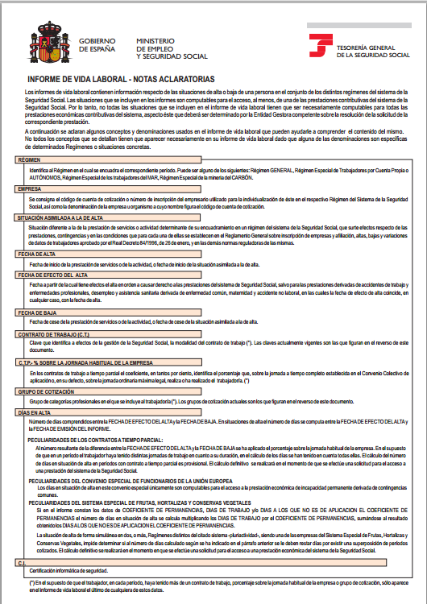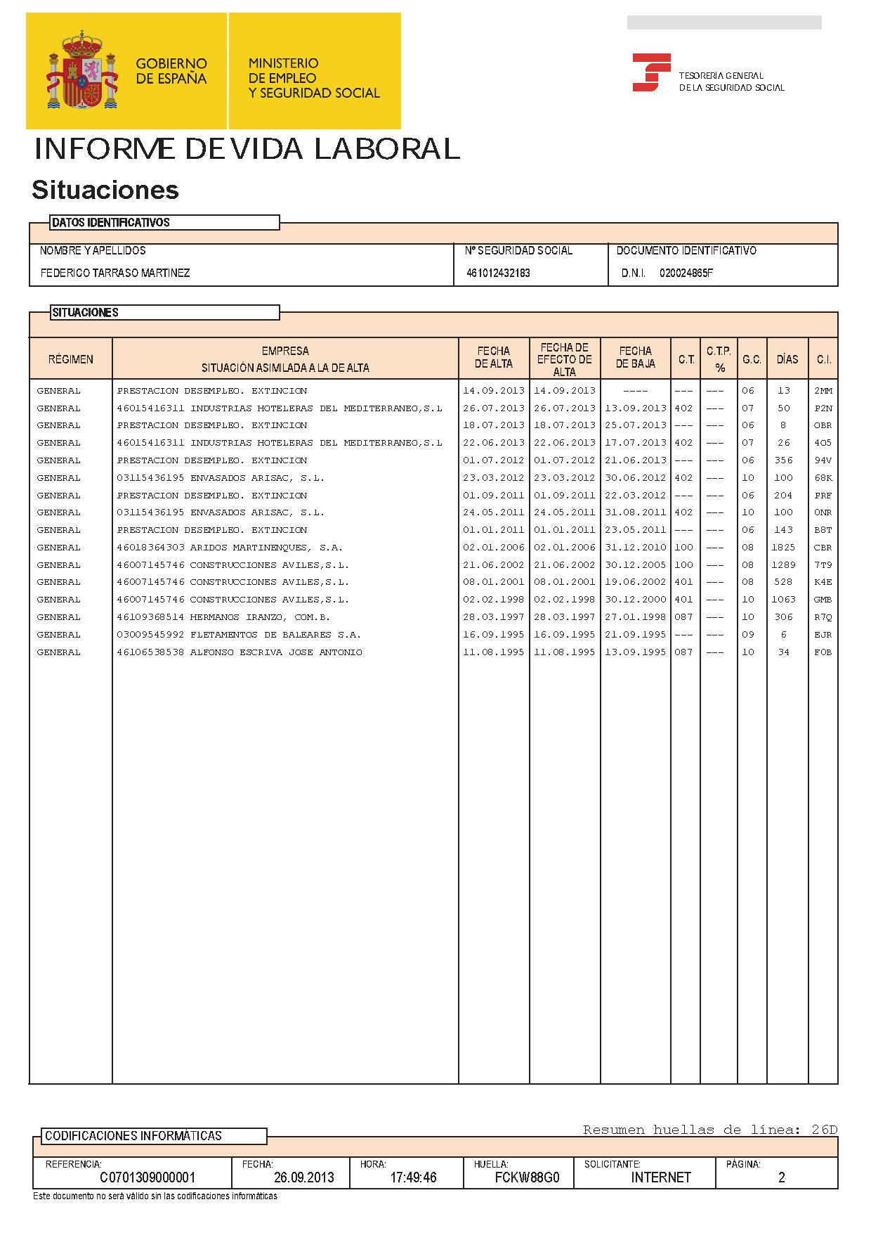

RESPONSABLE / FECHA Y FIRMA

Tiene que ser un servicio web o un servicio windows?

